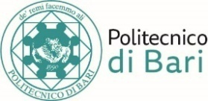
Centro Servizi Amministrativo-Contabili
Ufficio Contratti di Lavoro Autonomo e Borse di studio

AVVISO

Oggetto: SLITTAMENTO ORARIO COLLOQUIO-procedura selettiva, per titoli e colloquio, di cui al bando emanato con D.D.n. 157 del 10/04/2020 - Attribuzione di n. 2 borse di studio e ricerca post-lauream nell'ambito della convenzione "Realizzazione del sistema speedmonitoringand odometryper autonomous train operation”- Convenzione ct_cini_De_Venuto - Responsabile Scientifico: Prof.ssa D. De Venuto

Con riferimento alla procedura selettiva in oggetto, a parziale rettifica dell’avviso del 20.04.2020, si comunica che l’orario del colloquio, già previsto alle ore 09,30 del giorno 04.05.2020, viene posticipato alle ore 12,45 del medesimo giorno. La prova orale è pubblica e sarà accessibile da remoto al seguente link: http://www.poliba.it/it/ateneo/concorsi.
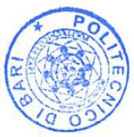
Bari, 28.04.2020

f:to Il Responsabile del Procedimento dott.ssa Maria Rosaria Zaccheo

